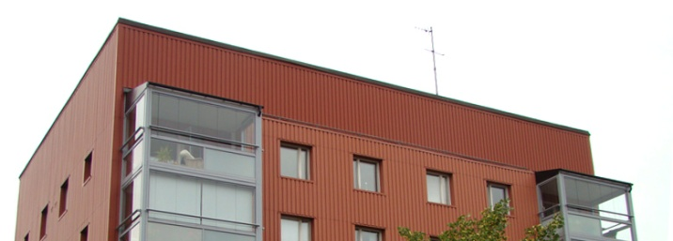

Brf Sobeln 1 - Information från styrelsen

Nu när sommaren är här vill vi påminna alla om att hjälpas åt att hålla koll så att inga obehöriga kommer in i våra hus och gärna hålla koll på varandras lägenheter. Se exempelvis till att portarna är stängda och fråga gärna folk som ni inte känner igen vad de har för ärende.

- Tänk på brandrisken i sommar, ingen grillning på balkongen men däremot får ni gärna använda vår fina grillplats.

- Vi ber er alla att inte slänga skräp, fimpar och snus på vår tomt. Vi är flera som får gå och plocka efter de som slänger. Sopor som inte skall till de vanliga hushållssoporna skall heller ej lämnas vid sophusen. Det finns flera återvinningsstationer i närheten och var och en får ta hand om sina egna sopor. Se info på stadens hemsida eller entrén.

- Gällande rökning på balkongerna så är det inte förbjudet att röka men vänligen visa hänsyn till era grannar. Röken från balkongen sugs in i balkongerna ovanför och under och hamnar inne i grannarnas hem. Om problem uppstår –prata med varandra och kom överens om något som fungerar för er båda. Man kan även använda köksfönstret alternativt röka vid hänvisad plats vid entrén. Viktigt att ej slänga ciggpaket i askkopparna då de kan ta eld, fimpa cigaretterna ordentligt innan ni slänger dem.

- Vi vill även meddela att vi har fått godkänt för bygglov för nya p-platser. Vi kommer påbörja arbetet med de tilltänkta p-platserna och återkommer framöver med mer info kring dem.

Vi i styrelsen vill önska er alla en trevlig och solig sommar!
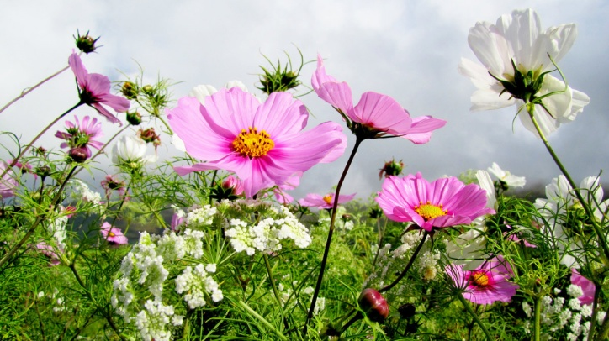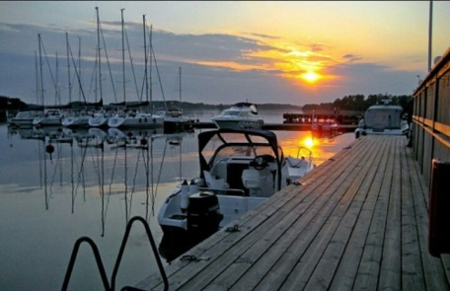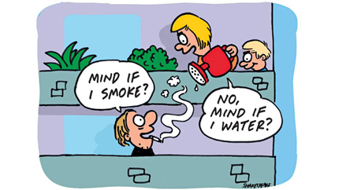
Styrelsen juni 2017

Brf Sobeln 1 - Information från styrelsen

Med tanke på branden i flerbostadshuset i London så vill vi i Styrelsen även påminna om följande:

- Vi önskar att alla kontrollerar sina brandvarnare så att batteriet fungerar och att den ljuder, vilket man gör genom att trycka på knappen på brandvarnaren. Äldre brandvarnare än 5 år bör bytas ut då dessa blir smutsiga med damm och partiklar som gör att de inte kan detektera rök, även om lägenheten är rökfylld.

Vi vill därför uppmana er med äldre brandvarnare att ni byter ut dessa till nyare brandvarnare. En fungerande brandvarnare är en billig livförsäkring. Brandvarnare bör helst finnas både i eller intill sovrum samt nära köket, där det är vanligt att bränder börjar.

- Brandsläckare och brandfiltar är även bra att ha hemma och kan vara livsviktiga vid brand. Det finns olika slags brandsläckare som fungerar olika beroende på brand. Det bästa att ha i hemmiljö är pulversläckare, som klarar släcka de flesta brandtyper som uppstår i hemmet. Pulversläckare bör kontrolleras minst var 6:e månad, både att den inte är skadad eller har tappat tryck samt att den bör vändas upp och ner för att pulvret inte skall fastna i botten. En brandfilt kan med fördel användas för att släcka en brand i kläder eller i kokkärl. Om det brinner i en kastrull ska du kväva elden med ett lock eller med brandfilt, ifall man inte har fettbrandsläckare. Släck aldrig brinnande olja med vatten.

- Många bränder startar på spisen i köket. Ta alltid för vana att kontrollera att den är avstängd och kom ihåg att inte lägga saker på spisen. Installera gärna en timer eller spisvakt. En timer bryter strömmen efter en viss tid och en spisvakt övervakar spisen och vid risk för brand antingen ska påkalla en åtgärd från omgivningen eller bryta elförsörjningen till spisen innan en brand har hunnit uppstå. Utöver att enbart bryta strömmen efter en viss förinställd tid kan den också detektera brandfara på andra sätt. Har man behov av spisvakt så finns det många företag att vända sig till. Man kan även vända sig till kommunen. Vi i styrelsen kan hjälpa till vid behov.

- Rädda – varna – larma – släck
Om det börjar brinna är brandförloppet ofta mycket snabbt. Efter bara några minuter kan branden vara så stor och avge så mycket giftig brandrök att det är livsfarligt att vara i närheten.

- Rädda dig själv och andra som är i fara.
- Varna de som finns i närheten och kan vara i fara.
- Larma 112.
- Försök att släcka om det är en mindre brand. Om du inte kan släcka själv stäng dörren till rummen där det brinner. Möt brandförsvaret när de kommer.

Vid händelse av brand i lägenhet och du inte själv kan släcka så utrym och stäng dörrarna efter dig. Då sprider sig inte branden och den giftiga röken ut i trapphuset lika fort. Ta trappan ner, använd ej hissen. Larma 112 och varna grannarna.
Brinner det någon annanstans i huset och trapphuset är rökfyllt –stanna i din lägenhet med stängd dörr och stängda fönster och larma 112. Räddningstjänsten hjälper dig ut. Lägenheten fungerar som en brandcell och kan hålla röken ute en viss tid, oftast upp till 60 min. Brandröken är giftig och det räcker med några få andetag med rök för att förlora medvetandet. Du är därför säkrare i din lägenhet än i trapphuset.

